江苏省航空航天学会科普活动走进德兴校园

2017年4月14-15日，中国科协军民融合学会联合体党建强会德兴科普行活动在江西省德兴市举办。活动由中国科协军民融合学会联合体与中共德兴市委联合主办。本次活动以航空航天科普为主，江苏航空航天学会星际文明探索专业委员会闻新教授在江西德兴二中、铜矿中学作了题为《中国载人航天之路》的科普讲座。闻新教授从中国古代登天之梦谈起，用图片、视频等可视化手段，向学生们介绍了航天器飞行的基本原理、系统组成和工作过程，讲解了飞船在太空飞行是否需要燃料，国际空间站的作用以及未来人类是否可以定居火星等知识，并讲述了我国载人航天的发展历程，载人航天的目的、价值、面临问题和未来发展趋势等。精彩讲座感染了台下学生，同学们边记录边思考，充满了他们对航天科学的向往。许多同学表示，将来要学习更多科技文化知识去探索宇宙的奥秘，科普报告获全校师生的点赞。我们相信本次活动后，该校将涌现出一大批“科技小能者”在科技的海洋里遨游。
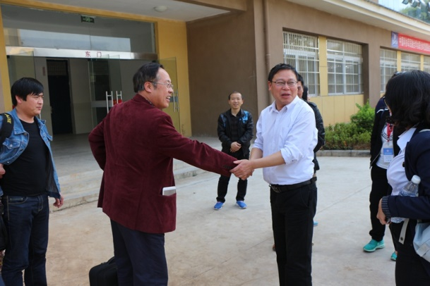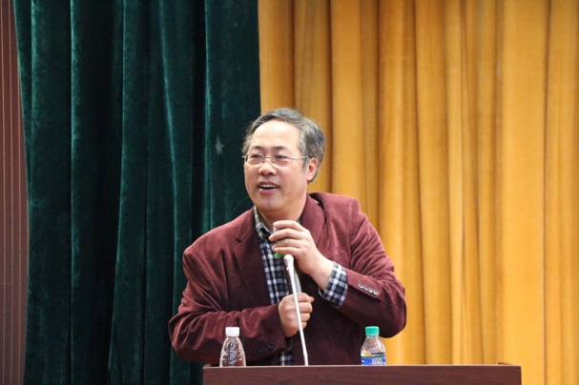
闻新教授与铜矿中学校长（左图）和闻新做报告的情景（右图）
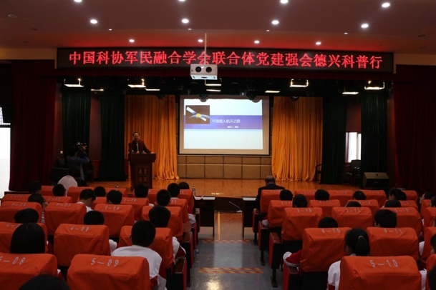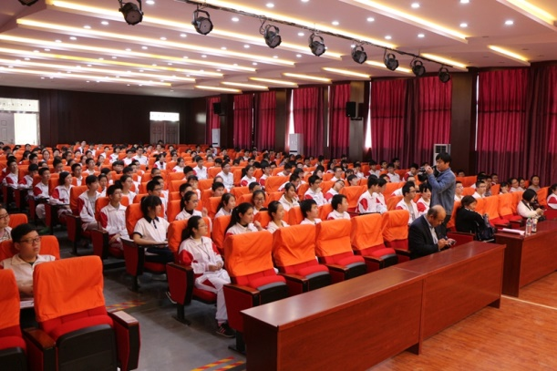
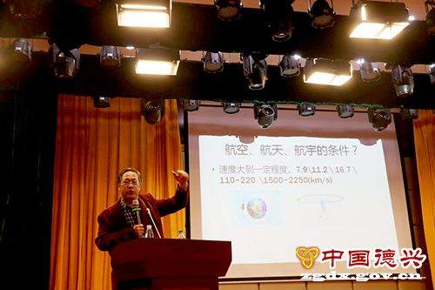
报告的现场

